| CASO DE TESTE | CT05.12-Comparar com um aparelho selecionado |
| --- | --- |
| DATA E HORA | 18/03/2022 - 19:22 |
| NAVEGADOR | Google Chrome |
| VERSÃO DO NAVEGADOR | 111.0.5563.65 |
| STATUS | Passou |
| OBSERVAÇÃO |  |

Tela compare, um aparelho já adicionado a ferramenta de comapração

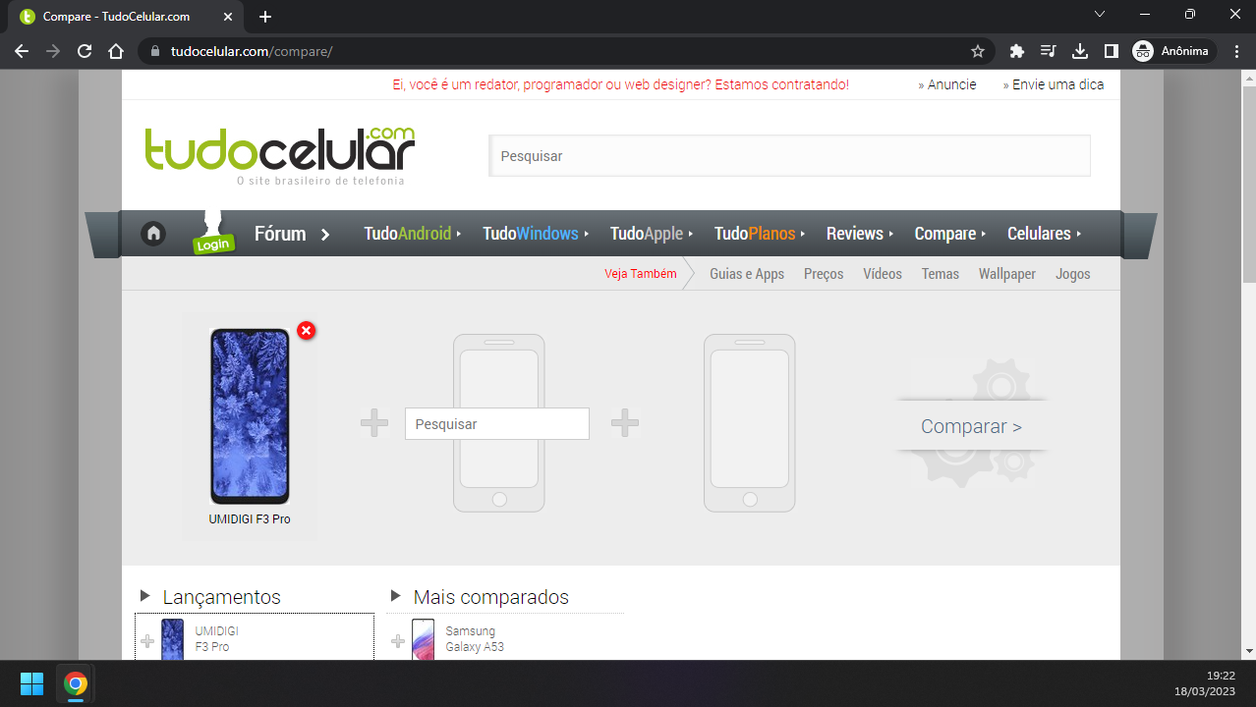

Após botão comparar ser clicado, alerta informando que é necessário ao menos dois aparelhos no comparador

